

**实 验 报 告**

实验课程 Java Web技术

实验项目 数据库操作（一）

实验地点 2-719

指导教师 薛益鸽

班 级 16计算机本1

学生姓名 梁李昊

学 号 161210507016

教师评分

日 期 2018/05/07

**一、实验目的**

1、理解掌握Jsp数据库操作的基本语句

2、能够理解并使用基本Jsp数据库操作的编程方法

**二、准备**

软件环境：Windows 7、JDK6、TOMCAT6.0

硬件环境：PC机、局域网

**三、实验内容**

1. **完成以下操作（数据库使用SQL SERVER）**
2. **新建SQL SERVER数据库，数据库名为StudentManageDB。**

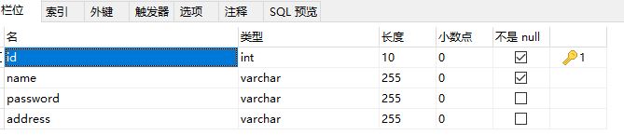

**图1 student表**

1. **设计一个名为ListStudent.jsp的页面，利用SELECT语句将表student中的所有数据显示在页面上。**

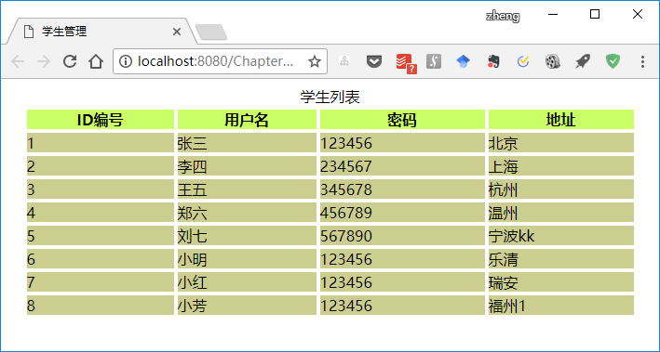

图2 ListStudent.jsp显示效果

1. **修改查询操作的JSP页面ListStudent.jsp，针对每一条记录都增加“修改”和“删除”链接，显示效果如图1所示**

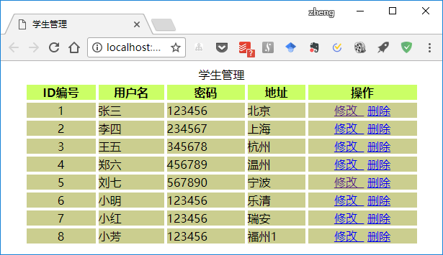

点击链接转向ModifyStudent.jsp页面，并将要修改数据显示出来，以便修改

图3 修改后的ListStudent.jsp显示效果

1. **设计页面ModifyStudent.jsp（如图4所示），用于用户信息的修改。当客户点击用户列表中的修改链接时（如图3所示），链接到页面ModifyStudent，用户修改数据并提交保存。**

*关键代码是：<a href="UpdateStudent.jsp?uid=<%=uid%>">修改</a>，uid是从数据库中取出的记录编号。*

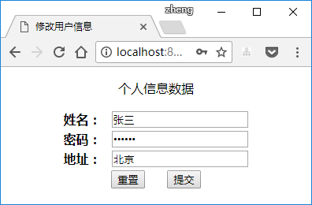

图4 **ModifyStudent.jsp**显示效果

设计页面**UpdateStudent.jsp**，用于更新数据库中的用户数据。更新完毕之后跳转到ListStudent.jsp。

**四、实验过程及结果（包括代码及演示效果）**